Livres pour la rentrée scolaire

**Une rentrée franco-canadienne**

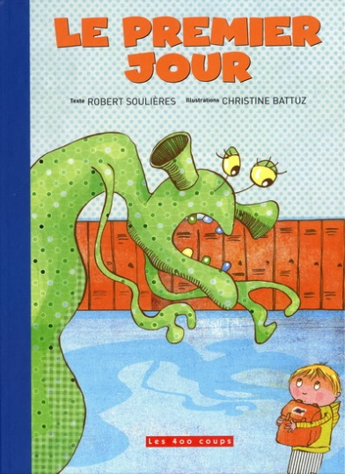***Le premier jour***

Robert Soulières et Christine Battuz, Les 400 coups, 2011

Résumé :

Demain, c'est ma première journée d'école! Mes frères ne cessent de me taquiner et de me raconter les horreurs qui pourraient m'arriver. Pour me protéger, je mets dans mon sac à dos tout neuf mes armes secrètes. Je suis prêt à tout... Grosse journée en vue!

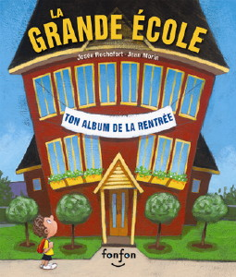***La grande école, ton album pour la rentrée***

Josée Rochefort et Jean Morin, Éditions Fonfon,

Toutes les trousses de Fonfon

 :<http://www.editionsaf.com/fonfon/coin-des-enseignants/>

Résumé :

Bientôt, Émile ira à la maternelle. Les gens qu’il rencontre tentent de lui expliquer à quoi ça ressemblera. L’école sera-t-elle comme il se la représente ? Entrez dans l’univers éclaté d’Émile et vivez avec lui sa première journée à la grande école !

La grande école vous permettra, grâce à l’humour, de démystifier les inquiétudes liées à cette journée mémorable.

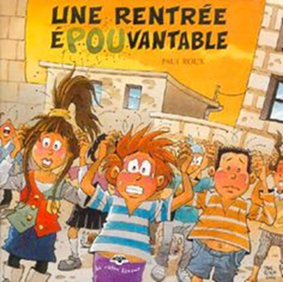***Une rentrée éPOUvantable***

Paul Roux, Bayard Canada, coll. Raton laveur, 2006

Résumé :

Quelle rentrée pour Ernest et Émilie, cette année! D'abord, l'école est infestée de poux. Les élèves retournent aussitôt à la maison pour un traitement plutôt déplaisant. Quelques jours plus tard, nouvelle rentrée. Mais sur le chemin de l'école, des grands à l'air menaçant exigent de l'argent, sinon... les poux reviendront! Comment Ernest et Émilie échapperont ils à cet affreux chantage?

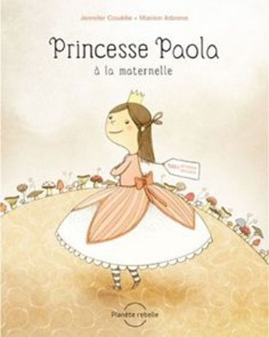***Les princesses aussi vont à l'école !***

Jennifer Couëlle et Marion Arbona, Planète rebelle, 2012

 Résumé :

Paola trouve parfaitement injuste que les princesses ne soient pas dispensées d’aller à l’école. Les classes débutent demain. Elle craint le pire.  
Mais quand, le lendemain à la fin de la journée, elle retrouve son papa, Paola lui annonce fièrement qu’elle a rencontré un bien gentil garçon à cheveux bruns qui aime courir entre les arbres de la forêt et sauter par-dessus les haies...  
Alors, la princesse et le roi retournent joyeux à la maison.

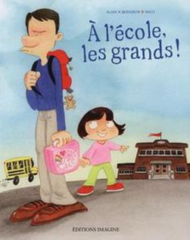***À l'école les grands!***

Alain m. Bergeron et Maco, Éditions Imagine, 2012

Résumé :

Ce matin, mon petit papa est nerveux. Il n'est pas encore prêt. Ses cheveux ne sont pas brossés, ses dents non plus. Il n'arrive pas à décider comment s'habiller. Je commence à m'impatienter. « Nous allons être en retard pour ta première journée d'école papa!» Aujourd'hui, c'est un grand moment. C'est la rentrée des classes pour les grands!

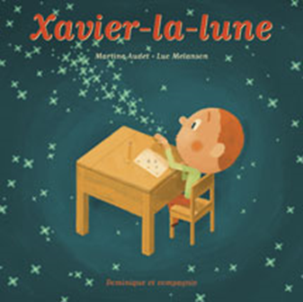***Xavier-la-lune***

[Martine Audet](http://www.dominiqueetcompagnie.com/createurs/createur_fiche.asp?id_con=201&sub=auteurs) et [Luc Melanson](http://www.dominiqueetcompagnie.com/createurs/createur_fiche.asp?id_con=63&sub=illustrateurs), Dominique et compagnie, 2010

Extrait du livre :

<http://www.dominiqueetcompagnie.com/catalogue/pdf_preview/978-2-89512-908-0.pdf>

Résumé :

Première journée d’école pour le petit Xavier…  
Une journée qui fait peur, qui fait rêver, qui donne des rires et des frissons

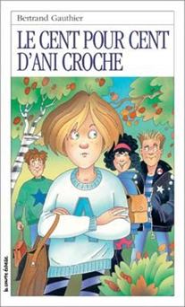***Le cent pour cent d’Ani Croche***

Bertrand Gauthier et Gérard Frischeteau, La courte échelle,

Résumé :

Ani Croche est folle de joie. Dans moins d'un an, elle fréquentera le secondaire. Fini de se faire traiter comme une enfant. Mais en attendant, elle doit faire sa dernière année au primaire.

Quelles surprises lui réserve sa sixième année? Myriam, sa meilleure amie, sera-t-elle dans sa classe? Retrouvera-t-elle Isabelle, celle qui se prend pour la Belle au Bois Dormant et la Charlotte Russe, Miss Calomité?...

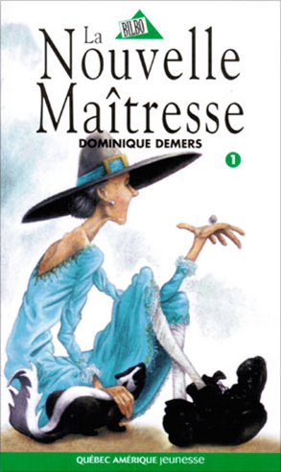

***La nouvelle maîtresse***

Dominique Demers, Québec Amérique jeunesse, 1998 (première édition)

**Extrait**

La maîtresse a installé sa roche sur un coin du bureau et, pendant quelques secondes, j’ai eu l’impression que la chose était vivante, que la roche se mettrait à japper, à grogner ou à miauler. Au fond de la classe, Mario Tremblay a lancé, avec sa délicatesse habituelle :  
- Notre nouvelle maîtresse est folle !

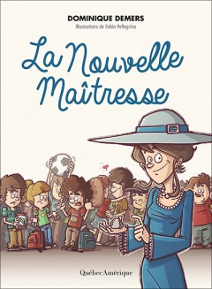 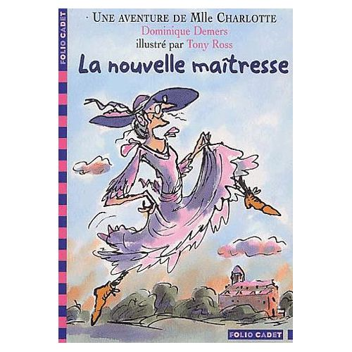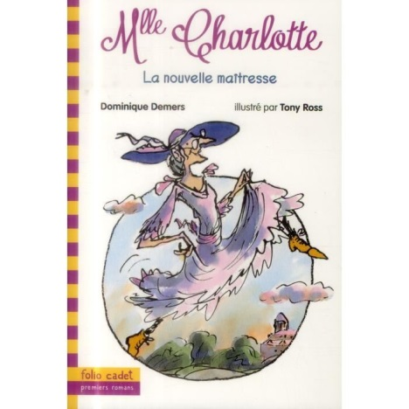

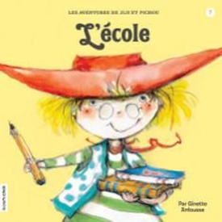

***L'école***

Ginette Anfousse, éditions la courte échelle, série : Les aventures de Jiji et Pichou, 1983 (première édition)

Résumé :

Jiji explique à son bébé tamanoir-mangeur-de-fourmis-pour-vrai ce qui arrivera à l'école. Mais la réalité sera tout autre lors de la première journée d'école.

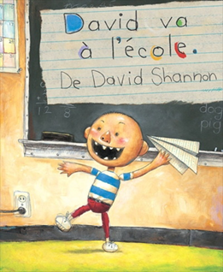

***David va à l’école***

David Shannon, Éditions Scholastic, 2006

Résumé :

David, le petit diable, est de retour! Cette fois, il est à l'école : il arrive en retard, mâche de la gomme, tire les cheveux des filles et regarde par la fenêtre - et ce n'est qu'un début! Méritera-t-il un jour une étoile d'or?

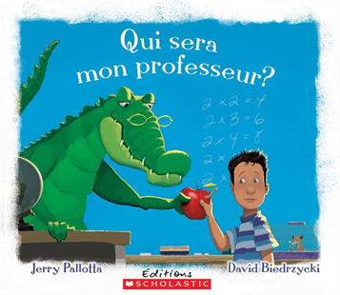

***Qui sera mon professeur?***

Jerry Pallotta et David Biedrzycki, Editions Scholastic, 2014

Résumé:

Demain, c’est le premier jour d’école. Qui sera mon professeur? Un rhinocéros pour la lecture? Un orignal pour le calcul? Un jeune élève commence une nouvelle année et imagine qui seront ses futurs enseignants.

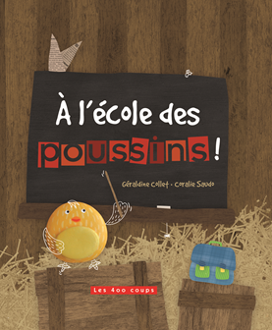***À l'école des poussins !***

[Géraldine Collet](http://www.renaud-bray.com/Recherche.aspx?langue=fr&supersection=2&Author=G%c3%89RALDINE+COLLET) et [Coralie Saudo](http://www.renaud-bray.com/Recherche.aspx?langue=fr&supersection=2&Author=CORALIE+SAUDO), Les 400 coups, 2013

Résumé :

Yvan essaie ses nouveaux vêtements, Lili range ses crayons favoris, Léonard remonte déjà son réveil pour ne pas être en retard, Anatole cherche son bouchon de colle, seule Shirley a l'air inquiet : « Comment sera la maîtresse ? » Et si la veille était pire que cette première journée ?

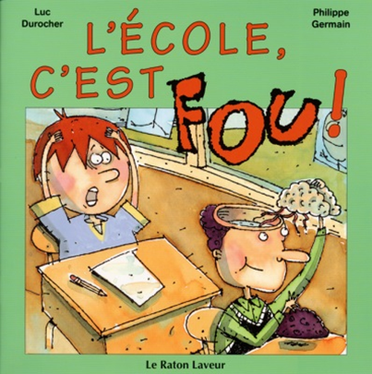

***L'école, c'est fou!***Luc Durocher et Philippe Germain Le raton laveur, 2000

Résumé :

Imaginez juste un instant, un seul petit instant, que les expressions courantes soient prises au pied de la lettre, la vie serait complètement folle ! Eh bien ! Ce monde un peu fou existe vraiment dans L’École, c’est fou ! On y retrouve plus d’une vingtaine d'expressions, littéralement prises au pied de la lettre par l'illustrateur, ce qui crée parfois des situations plutôt amusantes.

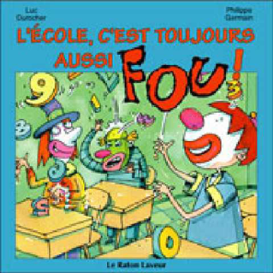

***L'école, c'est toujours aussi fou!***

Luc Durocher et Philippe Germain, Bayard Canada, coll. Raton laveur, 2004

Résumé :

Muni d'une imagination sans limites, notre héros fera de simples élèves des saltimbanques qui jonglent avec les chiffres et d'habiles haltérophiles qui doivent bien tenir la note pendant le cours de musique. L'école, c'est toujours aussi fou ! Surtout quand on prend plaisir à imaginer tout ce qui pourrait s'y passer...

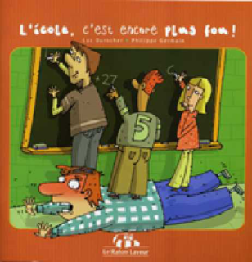

***L'école, c'est encore plus fou!***

Luc Durocher et Philippe Germain, Bayard Canada, coll. Raton laveur, 2005

Résumé :

Ah ! L'école ! C'est maintenant au tour du petit dernier de la famille d'y faire son entrée. Les plus grands lui donnent alors un aperçu de ce qu'il y verra. Des classes fourmillantes d'activités avec des professeurs attentionnés et des élèves suspendus à leurs lèvres. Des garçons et des filles avec des idées, des projets et des questions plein la tête... Sans compter ceux et celles qui pratiquent des sports au gymnase et qui se mesurent parfois avec des élèves des autres écoles... et le soir, il y a les devoirs.

**Une rentrée étrangère**

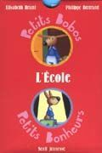

***Petits bobos, petits bonheurs, L'école***

Elisabeth Brami et Philippe Bertrand, Seuil jeunesse, 2002

Résumé :

Sous la forme d'un livre accordéon, les joies et les désagréments de l'école. Un imagier sur la vie quotidienne des tout-petits à l'école.

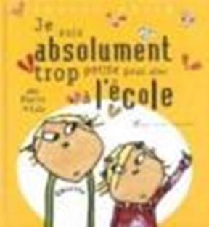

|  |
| --- |
| ***Je suis absolument trop petite pour aller à l'école*** |
| [Lauren Child](http://www.ricochet-jeunes.org/auteurs/recherche/3176-lauren-child), Albin Michel, 2004 |

Résumé :

Pour les parents cela ne fait aucun doute : Lola est désormais assez grande pour aller à l’école. Pourtant, la petite fille en doute. C’est sa sœur, Charlie qui, au fil des pages, devra argumenter pour que la plus petite ait enfin envie d’aller à l’école. « Extrêmement occupée par des choses importantes à la maison », Lola réfute tout en bloc : compter jusqu’à cent (inutile on ne mange pas cent gâteaux à la fois), apprendre l’alphabet (parler au téléphone c’est plus direct), lire les mots, mettre un uniforme. Pourtant, Lola à chaque argument « n’en est pas très sûre ». Un seul argument saura pourtant la convaincre : revoir son ami (invisible) Soren Lorensen.

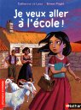

[***Je veux aller à l'école !***](http://www.babelio.com/livres/Lasa-Je-veux-aller-a-lecole-/504777)

[Catherine de Lasa et Erwan Fagès, Nathan,](http://www.babelio.com/auteur/Catherine-de-Lasa/164978) 2011

Fiche pédagogique :

<http://extranet.editis.com/it-yonixweb/images/340/art/doc/5/51314df6fe313334383635323836323736333137.pdf>

Résumé :   
En 40 pages, on apprend qu'il y a des lieux où au lieu d'essayer d'échapper à l'école, des enfants rêvent de pouvoir y aller, et on découvre la vie à Madère.

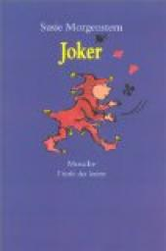***Jocker***

[Susie Morgenstern](http://www.babelio.com/auteur/Susie-Morgenstern/6739), [L'école des loisirs](http://www.babelio.com/editeur/944/LEcole-des-loisirs), 1999

Prix :[Sorcières - Premières lectures - 2000](http://www.babelio.com/prix/22/Sorcieres)

Résumé :

Un joker pour rester au lit.  
Un joker pour être en retard à l'école. Un joker pour ne pas faire ses devoirs. Etc. Non, ce n'est pas une liste de réclamations écrite par un élève naïf et paresseux. C'est comme ça que ça se passe dans la classe d'Hubert Noël. Et ne croyez pas non plus qu'Hubert soit un instituteur paresseux. Au contraire, il a décidé d'apprendre énormément de choses à ses élèves. Des choses qui ne sont pas toujours au programme, mais qui sont indispensables pour aimer la vie.

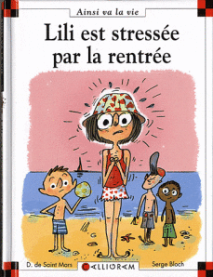

***Lili est stressée par la rentrée***

Dominique de Saint Mars et [Serge Bloch](http://www.sergebloch.net/), Calligram, 2011

Résumé :

Pendant les vacances, Lili est prise de stress à cause de la rentrée qui approche. Elle ne s'amuse plus, ne mange plus ou bien trop et pense à ses obligations scolaires à longueur de journées. Alors que son père tente de la rassurer, sa mère semble elle aussi contaminée par le stress. Heureusement, en discutant avec un ami de vacances, Lili va réaliser que son stress n'est peut-être pas fondé !



***Le premier jour de classe***

Taro Miyazawa et Arnaud Boutin, Éditions Michel Lagarde, 2009

Résumé :

Quand l’été est fini, il faut bien reprendre le chemin de l’école… Fini de jouer, il faut faire les courses pour acheter les fournitures scolaires ; et c’est le ventre serré que l’on s’endort la veille de la rentrée. Papa m’accompagne et dit beaucoup de gros mots contre la voiture qui ne démarre pas.

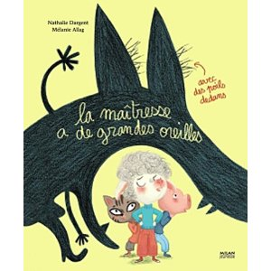***La maîtresse à de grandes oreilles : avec des poils dedans***

Nathalie Dargent et Mélanie Allag, Milan jeunesse, 2011 (première édition)

Résumé :

C’est le jour de la rentrée à la ferme. Il paraît que la maîtresse a gagné au loto, elle ne reviendra pas. Chouette alors ! Les petits agneaux s’imaginent déjà ne plus avoir école. Mais certains affirment qu’il y a bien une nouvelle maîtresse ... Pire encore, qu’elle serait un loup ! C’est la panique dans la cour de récré ...

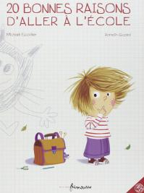

***20 bonnes raisons d'aller à l'école***

Michaël Escoffier et Romain Guyard, Editions Frimousse, 2012

Résumé :

20 bonnes raisons d’aller à l’école, parce que des fois nos chères têtes blondes ont un peu besoin qu’on leur rappelle ... que … ne pas aller à l’école, c’est prendre pas mal de risques ! Mélanger les flacons de shampooing avec les sodas, se retrouver dans une bulle emporté par le vent, atterrir sur un bateau de pirates, faire enrager sa mère (qui en devient une maman (rouge) tomate), se retrouver avec des couches et faire la guerre aux limaces…



***Une année chez les français***

Fouad Laroui, Julliard, 2010

Résumé :

En 1969, Medhi jeune marocain élevé dans les montagnes de l’Atlas arrive dans un lycée français à Casablanca accompagné de dindons pour ses professeurs... Pour le jeune garçon c’est le choc des cultures et le début des découvertes entre le hachis Parmentier de la cantine, l’internat, et les livres qu’il dévore. Un roman très juste et plein d’humour sur nos points communs et nos différences.

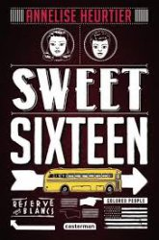

***Sweet sixteen***  
Annelise Heurtier, Casterman, 2013

Résumé :

En 1954, la Cour suprême des États-Unis rend inconstitutionnelle la ségrégation raciale dans les écoles publiques. Celles-ci sont donc désormais tenues d’intégrer les élèves noirs qui désirent y étudier. Ce roman "Sweet sixteen" s’inspire de ces faits réels pour évoquer la vie de 2 adolescentes : Grace, une jeune fille blanche issue d’une famille aisée, et Molly, une jeune fille noire qui fera partie des 9 premiers étudiants afro-américains à intégrer le Lycée central de Little Rock, dans l’Arkansas. Un texte important qui raconte le racisme, le droit à l’éducation et les valeurs qui doivent toujours être défendues.

D’autres livres…

